Thư viện trường Tiểu học TT Trâu Quỳ

GIỚI THIỆU SÁCH MỚI THÁNG 4

Các thầy cô giáo thân mến!
Để chào mừng ngày Sách và Văn hoá đọc Việt Nam năm 2022, ngày Sách và bản quyền thế giới 23/4 tôi xin trân trọng giới thiệu đến các thầy cô giáo những cuốn sách mới có trong thư viện trường chúng ta.
1. Cuốn sách “HƯỚNG DẪN ĐÁNH GIÁ MÔN TOÁN, TIẾNG VIỆT, ĐẠO ĐỨC, TỰ NHIÊN VÀ XÃ HỘI, HOẠT ĐỘNG TRẢI NGHIỆM LỚP 1” do Nhà xuất bản Giáo dục Việt Nam phát hành năm 2021. Cuốn sách gồm 167 trang được in trên khổ giấy 19x26cm.
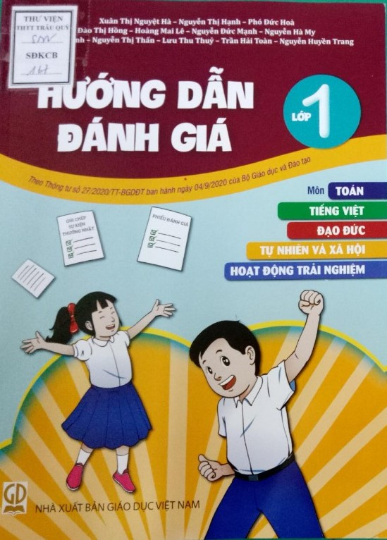

Cuốn sách hướng dẫn giáo viên thực hiện đánh giá thường xuyên quá trình học tập, rèn luyện và đánh giá định kì việc phát triển phẩm chất, năng lực học sinh lớp 1 trong dạy học các môn học Toán, Tiếng Việt, Đạo đức, Tự nhiên và xã hội và tổ chức hoạt động giáo dục (Hoạt động trải nghiệm 1). Qua đó giúp giáo viên thực hiện tốt nhiệm vụ đánh giá học sinh, thực hiện đổi mới phương pháp dạy học, nâng cao chất lượng giáo dục đáp ứng nhu cầu đổi mới căn bản toàn diện giáo dục và đào tạo. Đồng thời cuốn sách còn hỗ trợ phụ huynh học sinh hiểu về cách đánh giá học sinh tiểu học hiện nay và chủ động tham gia cùng giáo viên, nhà trường đánh giá quá trình và kết quả học tập, rèn luyện và quá trình hình thành và phát triển phẩm chất, năng lực của con em mình.
2. Cuốn sách “HƯỚNG DẪN ĐÁNH GIÁ MÔN ÂM NHẠC, MĨ THUẬT, GIÁO DỤC THỂ CHẤT LỚP 1” do Nhà xuất bản Giáo dục Việt Nam phát hành năm 2021. Cuốn sách gồm 187 trang được in trên khổ giấy 19x26cm.
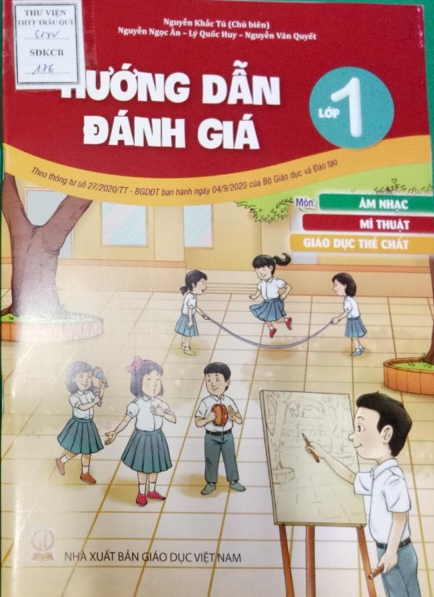

Cuốn sách hướng dẫn giáo viên thực hiện đánh giá thường xuyên quá trình học tập, rèn luyện và đánh giá định kì việc phát triển phẩm chất, năng lực học sinh lớp 1 trong dạy học các môn học Âm nhạc, Mĩ thuật, Giáo dục thể chất. Qua đó giúp giáo viên thực hiện tốt nhiệm vụ đánh giá học sinh, thực hiện đổi mới phương pháp dạy học, nâng cao chất lượng giáo dục đáp ứng nhu cầu đổi mới căn bản toàn diện giáo dục và đào tạo. Đồng thời cuốn sách còn hỗ trợ phụ huynh học sinh hiểu về cách đánh giá học sinh tiểu học hiện nay và biết cách chủ động tham gia cùng giáo viên, nhà trường đánh giá quá trình và kết quả học tập, rèn luyện và quá trình hình thành và phát triển năng lực, phẩm chất của con em mình phù hợp với nhà trường trong các hoạt động giáo dục.

3. Cuốn sách “HƯỚNG DẪN ĐÁNH GIÁ MÔN TOÁN, TIẾNG VIỆT, ĐẠO ĐỨC, TỰ NHIÊN VÀ XÃ HỘI, HOẠT ĐỘNG TRẢI NGHIỆM LỚP 2” do Nhà xuất bản Giáo dục Việt Nam phát hành năm 2021. Cuốn sách gồm 187 trang được in trên khổ giấy 19x26cm.
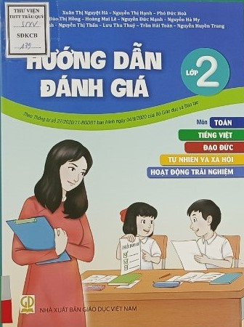

Cuốn sách hướng dẫn giáo viên thực hiện đánh giá thường xuyên quá trình học tập, rèn luyện và đánh giá định kì việc phát triển phẩm chất, năng lực học sinh lớp 2 trong dạy học các môn học Toán, Tiếng Việt, Đạo đức, Tự nhiên và xã hội và tổ chức hoạt động giáo dục (Hoạt động trải nghiệm 2). Qua đó giúp giáo viên thực hiện tốt nhiệm vụ đánh giá học sinh, thực hiện đổi mới phương pháp dạy học, nâng cao chất lượng giáo dục đáp ứng nhu cầu đổi mới căn bản toàn diện giáo dục và đào tạo. Đồng thời cuốn sách còn hỗ trợ phụ huynh học sinh hiểu về cách đánh giá học sinh tiểu học hiện nay và chủ động tham gia cùng giáo viên, nhà trường đánh giá quá trình và kết quả học tập, rèn luyện và quá trình hình thành và phát triển phẩm chất, năng lực của con em mình.
Một lần nữa tôi mong muốn các thầy cô giáo hãy đến thư viện Nhà trường để đọc sách hàng ngày, hàng giờ và hàng tuần theo lịch đọc của các khối lớp đã được quy định cụ thể trên lịch đọc sách tại thư viện Nhà trường. Và cuối cùng tôi mong các đồng chí cán bộ giáo viên và các em học sinh hãy hưởng ứng và thực hiện “Ngày sách và Văn hoá đọc Việt Nam năm 2022” bằng hành động cụ thể như quyên góp sách, truyện để ủng hộ cho thư viện của nhà trường.

